Qu’ils y restent, album ou bande-dessinée ?
 | 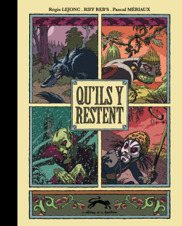 | 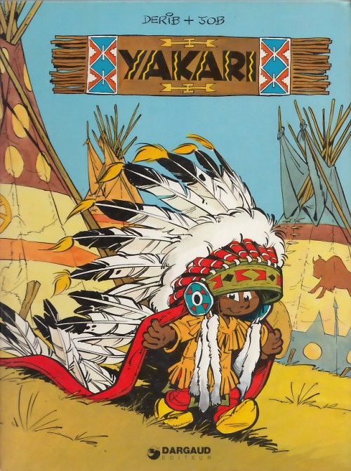
Planche
Bande
Vignette
Bulle
Cartouche
Idéogramme
Onomatopée

